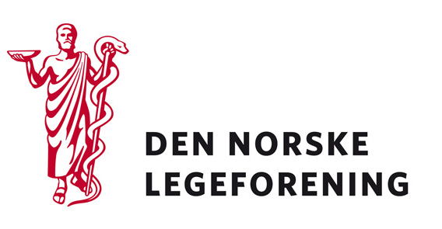

Alle Legeforeningen foreningsledd

Deres ref.: |  | Vår ref.: | 18/6319 | Dato: | 09.11.2018

Høringsbrev – Åpenhetsutvalget

Åpenhetsutvalget er nedsatt av Helse- og omsorgsdepartementet, Barne- og likestillingsdepartementet og Kunnskapsdepartementet. Utvalget skal utrede praktiske spørsmål knyttet til filming, fotografering og reportasjer fra blant annet sykehus, sykehjem og andre deler av helse- og omsorgstjenesten. Spørsmålene skal vurderes i lys av hensynet til ytringsfrihet, ansvaret for å yte forsvarlige tjenester, personvern og taushetsplikt. Prinsippene trekker til dels i ulike retninger, og må avveies mot hverandre i hvert enkelt tilfelle.

Denne saken har ikke blitt sendt ut på noen formell høring fra utvalget, men Legeforeningen initierer likevel høring ettersom saken anses å ha stor betydning for våre medlemmer og vi ser det som nødvendig å gi innspill til utvalgets arbeid.

Det anses hensiktsmessig at Legeforeningen blant annet gir innspill til utvalget om problemstillinger som oppstår i forbindelse med at pasienter eller pårørende ønsker å filme, fotografere, ta opp lyd mv. på områder hvor de aktuelle velferdstjenestene ytes – både på sykehus, fastlegekontor, øvrige legekontor og andre steder hvor legen utfører en jobb. Situasjonen kan også være at det er journalister/media som ønsker å lage reportasjer.

Legeforeningen ber om at foreningsleddene gir innspill til ulike typer situasjoner der pasient/pårørende ev andre ønsker å benytte lyd- og/eller bildeopptak og hvilke begrunnelser som blir oppgitt for deres ønske.

Vi ber videre om innspill til hvilke konsekvenser slike opptak kan ha – både fra et faglig hold (for eksempel hvordan konsultasjonen kan påvirkes og i ytterste konsekvens pasientbehandlingen og om det kan det få direkte faglige konsekvenser) og fra et medisinsk etisk hold (for eksempel muligheten for at sensitiv informasjon spres, forstår for eksempel pasienten rekkevidden av innholdet i det digitale opptaket?). Vi mottar gjerne konkrete eksempler på om og hvordan taushetsplikten kan etterleves, eventuelt blir utfordret, i situasjoner der pasienter/pårørende og andre gjør opptak eller filmer i behandlingssituasjoner og lignende. Vi ønsker også refleksjoner rundt hvordan en rett til å gjøre opptak og filme kan påvirke det enkelte helsepersonells arbeidssituasjon og arbeidsmiljø. Et annet aspekt som av noen er løftet frem i diskusjoner i Åpenhetsutvalget er kontrollhensynet, og da tenkt som pasient, brukere og medias mulighet til å dokumentere forhold ved tjenestetilbudene gjennom lyd- og bildeopptak. Vi gjør særskilt oppmerksom på at det faller utenfor Åpenhetsutvalgets mandat å vurdere og kommentere eventuell publisering av opptak.

Les hele mandatet for Åpenhetsutvalget.

Dersom saken virker relevant, bes det om at innspill sendes til Legeforeningen innen
11. desember 2018. Det bes om at innspillene lastes opp direkte på Legeforeningens nettsider.
Høringen finnes på Legeforeningen.no under Høringer

Med hilsen
Den norske legeforening

Aadel Heilemann | Cecilie Tandberg Hallan
seksjonssjef | Rådgiver/advokat

Dokumentet er godkjent elektronisk

Mottakere:

Alle foreningsledd

